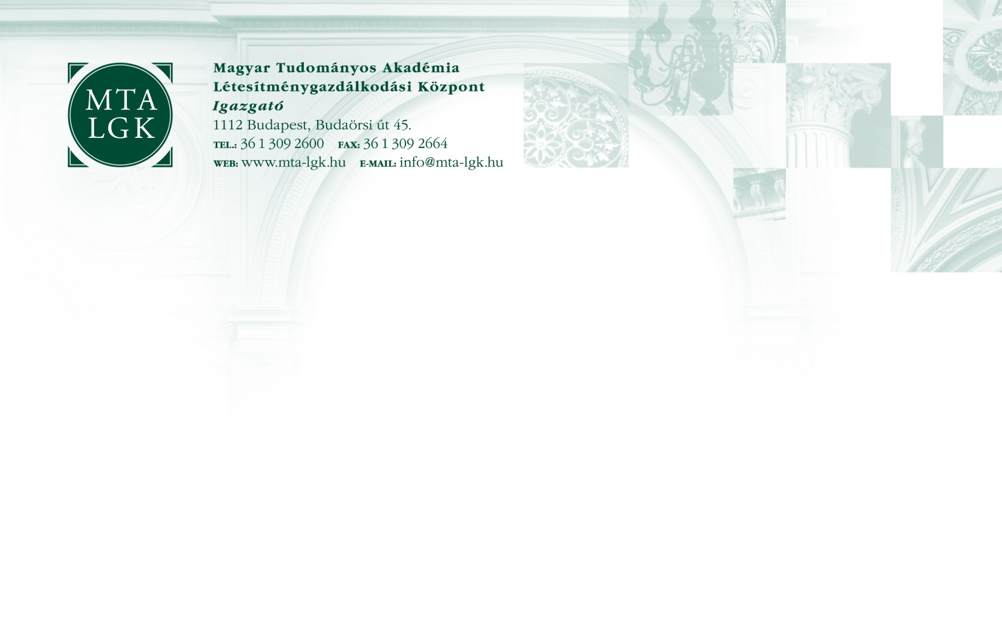
ikt.sz.: 0008-027-2018-TIT-R

A Magyar Tudományos Akadémia Létesítménygazdálkodási Központ
Beruházási és Felújítási Osztály
pályázatot hirdet
építész beruházó - műszaki ellenőr
munkakör ellátására

A közalkalmazotti jogviszony időtartama:
  - határozatlan idejű jogviszony,
  - próbaidő: 4 hónap.

Foglalkoztatás jellege:
  - teljes munkaidő.

A munkavégzés helye:
  - MTA LGK kezelésében lévő ingatlanok.
Feladatkör:
- Beruházási-felújítási programok összeállítása, műszaki megoldásokra javaslatok kidolgozása.
- Tervezési és kivitelezési munkák esetén tervezési illetve kivitelezési programok összeállítása, az elvégzendő feladatok költségigényének összeállítása.
- Az épületen végzett összes beruházási, fenntartási munkák összehangolása éves és hároméves stratégiai tervek szerint.
- Versenyeztetések lefolytatása árajánlatok bekérése, értékelése, szerződések előkészítése, részvétel közbeszerzési eljárások lebonyolításában.
- Tervezési konzultációkon történő részvétel, az elkészült komplett tervdokumentáció felülvizsgálata a szakági kollégák bevonásával.
- A kivitelezések összehangolása szakági kollégák bevonásával. Az MTA LGK szervezetekkel történő egyeztetések lefolytatása.
- Építész műszaki ellenőri feladatok ellátása.
- Szavatossági, jótállási igények érvényesítése.
- MTA LGK keretében használt CAFM vállalatirányítási szoftver használata, ebben adatok és dokumentumok felvitele, aktualizálása. A munkaköri feladatok ellátásához szükséges iratok megszerkesztése, dokumentumok iktatása.
- Az MTA LGK munkarendjének, szabályzatainak és utasítási rendelkezéseinek betartása, a munkakörére vonatkozó jogszabályok betartása.

Illetmény és juttatások:
  - Az illetmény megállapítására és a juttatásokra a közalkalmazottak jogállásáról szóló 1992. évi XXXIII. törvény rendelkezései az irányadók.

Pályázati feltételek:
  - szakirányú felsőfokú műszaki végzettség,
  - műszaki ellenőri jogosultság (ME-V)
  - MS Office irodai alkalmazások felhasználói szintű ismerete,
  - hasonló területen szerzett, legalább 3 éves szakmai gyakorlat,
  - vagyonnyilatkozat-tételi kötelezettség,
  - magyar állampolgárság,
  - cselekvőképesség,
  - büntetlen előélet.

Előnyt jelent:
  - létesítménygazdálkodással, ingatlanok fenntartásával kapcsolatos további képzettség és/vagy gyakorlat,
  - épületenergetikai képzettség és/vagy gyakorlat,
  - biztonságtechnikai képzettség és/vagy gyakorlat,
  - közbeszerzési gyakorlat,
  - CAD szoftver használat.

A pályázatnak tartalmaznia kell:
  - magyar nyelvű szakmai önéletrajzot, motivációs levelet,
  - végzettséget, képesítést tanúsító okirat másolatát,
  - kamarai nyilvántartási számot, szakterületi besorolást,
  - a pályázó nyilatkozatát arról, hogy az eljárásban résztvevők a pályázat anyagát megismerhetik.

A pályázat benyújtása:
- Elektronikus úton: MTA LGK részére a fabian.andrea@lgk.mta.hu címre,
- Kérjük feltüntetni a beosztás megnevezését: „álláspályázat: építész beruházó - műszaki ellenőr”.

A pályázat benyújtásának határideje:
  - 2018. szeptember 30.

A pályázat elbírálásának határideje:
  - 2018. október 05.

A munkakör betölthetőségének időpontja:
  - A munkakör a pályázatok elbírálását követően azonnal betölthető.

A pályázati kiírás közzétételének helye, ideje:
  - MTA honlap – www.mta.hu – 2018. szeptember 03.
  - MTA LGK honlap – www.lgk.mta.hu – 2018. szeptember 03.
  - www.kozigallas.hu – 2018. szeptember 03.
  - Jobinfo – 2018. szeptember 03.

Megjegyzés:
  - Nyugdíjasokat csak a nyugdíjuk szüneteltetése mellett tudunk alkalmazni.

